דוחות
כחלק מהתפקיד את תצטרכי לנהל מעקב שבועי על הפודקוסט והלייבורקוסט(עובדים).
פודקוסט:
כל ספק שמוריד סחורה במסעדה מביא איתו חשבונית, אותה חשבונית נשמרת בתיבת עץ ליד הארונות חשמל מאחורה.
יש טבלת אקסל עם כל שמות הספקים שאנחנו עובדים איתם, ושם אנחנו מזינים את סכום החשבונית ללא מע"מ, אראה לך בידיוק.

לייבורקוסט:
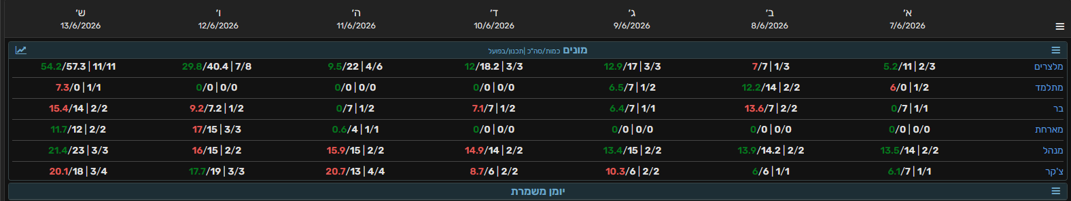
כמו שאנחנו בודקים כמה כסף הוצאנו בפודקוסט, אנחנו בודקים כמה עלות העובדים..
איך עושים את זה? בשיפט במחשב כמו שאת רואה, יש סרגל שנקרא מונים שמראה כמה שעות כל מחלקה עשתה באותו יום.
כשאת מתחילה לעבוד על הלייבורקוסט את תצטרכי להזין את השעות של המלצרים, ברמנים, צ'קרים, מנהלים(אחמשים), מארחות, ומתלמדים (אם המתלמד עשה תלמדות בר, אז אנחנו סופרים את השעות שלו ביחד עם השעות של הבר).
איך עושים את זה? את פותחת את השיפט, מוודאה שהמונים פתוחים ומחברת את שעות המלצרים מיום א' עד ש', ואת הסהכ את כותבת באקסל. ככה כל תפקיד.
בנוגע למטבח, את פשוט מחברת את סהכ שעות העובדים ביחד, בלי קשר למחלקות אלא כגוש אחד בשונה מהפלור.

